Załącznik nr 1 do SIWZ
OPIS PRZEDMIOTU ZAMÓWIENIA (OPZ)

    - Przedmiot zamówienia.
Przedmiotem zamówienia jest „Budowa trzech Otwartych Stref Aktywności w skład których wchodzą: plac zabaw o charakterze sprawnościowym, siłownie plenerowe i strefy relaksu w miejscowościach Olszanica, Uherce Mineralne i Stefkowa – III postępowanie”. Zadanie inwestycyjne podzielono na trzy (3) części:

Zadanie nr 1 – Budowa otwartej strefy aktywności w skład której wchodzą: siłownia plenerowa i strefa relaksu w m. Olszanica
Przedmiotem zamówienia jest robota budowlana polegająca na budowie otwartej strefy aktywności zlokalizowanej w miejscowości Olszanica składającej się z następujących elementów:
Wyposażenie siłowni plenerowej – ROWER – 1 szt.
Wyposażenie siłowni plenerowej – ORBITREK – 1 szt.
Wyposażenie siłowni plenerowej – NARCIARZ – 1 szt.
Wyposażenie siłowni plenerowej – WYCISKANIE+WYCIĄG – 1 szt.
Wyposażenie siłowni plenerowej – TWISTER+STEPER – 1 szt.
Wyposażenie siłowni plenerowej – WAHADŁO+ODWODZICIEL – 1 szt.
Wyposażenie siłowni plenerowej – WIOŚLARZ – 1 szt.
Wyposażenie siłowni plenerowej – MOTYL NIEPEŁNOSPRAWNYCH – 1 szt.
Ławki – 6 szt.
Kosz na śmieci – 2 szt.
Stojak na rowery – 1 szt.
Stół do gry w piłkarzyki – 1 szt.
Stół do gry w tenisa – 1 szt.
Tablica informacyjna – 1 szt.
Nasadzenia/ krzewy - 1 kpl
Utwardzenie nawierzchni strefy – 45 m²
Szczegółowe rozmieszczenie i usytuowanie urządzeń pokazano w dokumentacji technicznej.

Zadanie nr 2 Budowa otwartej strefy aktywności w skład której wchodzą: siłownia plenerowa i strefa relaksu w m. Uherce Mineralne
Przedmiotem zamówienia jest robota budowlana polegająca na budowie otwartej strefy aktywności zlokalizowanej w miejscowości Uherce Mineralne składającej się z następujących elementów:
Wyposażenie siłowni plenerowej – ROWER – 1 szt.
Wyposażenie siłowni plenerowej – ORBITREK – 1 szt.
Wyposażenie siłowni plenerowej – NARCIARZ – 1 szt.
Wyposażenie siłowni plenerowej – WYCISKANIE+WYCIĄG – 1 szt.
Wyposażenie siłowni plenerowej – TWISTER+STEPER – 1 szt.
Wyposażenie siłowni plenerowej – WAHADŁO+ODWODZICIEL – 1 szt.
Wyposażenie siłowni plenerowej – WIOŚLARZ – 1 szt.
Wyposażenie siłowni plenerowej – MOTYL NIEPEŁNOSPRAWNYCH – 1 szt.
Ławki – 5 szt.
Kosz na śmieci – 2 szt.
Stojak na rowery – 1 szt.
Stół do gry w piłkarzyki – 1 szt.
Stół do gry w tenisa – 1 szt.
Tablica informacyjna – 1 szt.
Nasadzenia/ krzewy - 1 kpl.
Szczegółowe rozmieszczenie i usytuowanie urządzeń pokazano w dokumentacji technicznej.
Zadanie nr 3 - Budowa otwartej strefy aktywności w skład której wchodzą: plac zabaw, siłownia plenerowa i strefa relaksu w m. Stefkowa
Przedmiotem zamówienia jest robota budowlana polegająca na budowie otwartej strefy aktywności zlokalizowanej w miejscowości Stefkowa składającej się z następujących elementów:
Wyposażenie siłowni plenerowej – ORBITREK – 1 szt.
Wyposażenie siłowni plenerowej – WIOŚLARZ – 1 szt.
Wyposażenie siłowni plenerowej – WAHADŁO – 1 szt.
Wyposażenie siłowni plenerowej – TWISTER – 1 szt.
Wyposażenie siłowni plenerowej – WYCIĄG GÓRNY– 1 szt.
Wyposażenie siłowni plenerowej–URZĄDZENIE DLA NIEPEŁNOSPRAWNYCH-1szt.
Ławki – 5 szt.
Kosz na śmieci – 2 szt.
Stojak na rowery – 1 szt.
Stół do gry w szachy/chińczyk/stołki– 1 szt.
Stół do gry w tenisa stołowego – 1 szt.
Tablica informacyjna – 1 szt.
Nasadzenia/ krzewy - 1 kpl
Alejka z utwardzeniem nawierzchni strefy – 85 m²
Ogrodzenie panelowe placu zabaw z furtką – 58 mb
Powierzchnia bezpieczna placu zabaw – 100 m²
Drabinka wielofunkcyjna
Zestaw zabawowy z wieżami
Karuzela
Bujak
Huśtawka 2 osobowa z drabinką
Szczegółowe rozmieszczenie i usytuowanie urządzeń pokazano w dokumentacji technicznej.

- Parametry charakterystyczne urządzeń.

- Siłownie zewnętrzne
Wszystkie elementy urządzeń siłowni zewnętrznej muszą być ocynkowane ogniowo. Konstrukcje nośne wykonane z rur stalowych o przekroju min. 88,9mm i grubości ścianki min. 3,6 mm a w przypadku urządzeń podwójnych z rur stalowych o przekroju min. 140 mm i grubości ścianki min. 3,6 mm. Pozostałe elementy rurowe wykonane z rur stalowych o grubości ścianki min. 3 mm. Zakończenia rur zaślepione, śruby osłonięte zaślepkami. Stopnice antypoślizgowe, wykonane z blachy o grubości min. 3 mm a siedziska z tworzywa HDPE z otworami ułatwiającymi odpływ wody. Nakrętki kołpakowe ocynkowane zabezpieczone przed odkręcaniem, łożyska zamknięte bezobsługowe. Wszystkie elementy metalowe poddane obróbce strumieniowo-ściernej a następnie malowane proszkowo farbą poliestrową odporną na warunki atmosferyczne i promienie UV. Elementy stalowe zabezpieczone antykorozyjnie poprzez śrutowanie i cynkowanie. Urządzenia przykręcane do kotwy stalowej zamontowanej na stałe w betonowych fundamentach. Wyposażenie siłowni zewnętrznej przeznaczone dla użytkowników powyżej 140 cm wzrostu i ciężarze min. do 140 kg. Kolorystyka urządzeń do uzgodnienia z Zamawiającym.
Wszystkie urządzenia i elementy wyposażenia siłowni należy fundamentować i instalować zgodnie z PN-EN 16630:2015-06, PN-EN 1176:2009, PN-EN 1177:2009 (wraz z nowelizacjami) i specyfikacja techniczna. Wszystkie montowane urządzenia i elementy wyposażenia siłowni muszą posiadać atesty i certyfikaty bezpieczeństwa potwierdzające że zostały wykonane w oparciu o obowiązujące normy w tym zakresie oraz posiadać dopuszczenie do stosowania. Wykonanie montażu urządzeń mogą dokonywać osoby, firmy przeszkolone w tym celu przez producentów urządzeń oraz w oparciu o instrukcje montaż, zleceń, wskazówek i pod nadzorem dostawcy oraz instytucji dozoru technicznego.
- Strefa relaksu
Wszystkie urządzenia i elementy strefy relaksu należy fundamentować i instalować zgodnie z PN-EN 16630:2015-06, PN-EN 1176:2009, PN-EN 1177:2009 (wraz z nowelizacjami) i specyfikacją techniczną. Wszystkie montowane urządzenia i elementy wyposażenia strefy relaksu muszą posiadać atesty i certyfikaty bezpieczeństwa potwierdzające że zostały wykonane w oparciu o obowiązujące normy w tym zakresie oraz posiadać dopuszczenie do stosowania. Wykonanie montażu urządzeń mogą dokonywać osoby, firmy przeszkolone w tym celu przez producentów urządzeń oraz w oparciu o instrukcje montaż, zleceń, wskazówek i pod nadzorem dostawcy oraz instytucji dozoru technicznego.
Wszystkie urządzenia odznaczać się mają bardzo wysoką odpornością na warunki atmosferyczne i uszkodzenia mechaniczne. Powinny posiadać certyfikat zgodności z normami PN-EN 1510.

Utwardzenie nawierzchni strefy
Utwardzenie nawierzchni strefy należy wykonać z kostki koloru szarego o grubości min. 6 cm i z obrzeży betonowych o wymiarach 6x20 cm. Podbudowę pod kostkę betonową wykonać o gr. min. 25 cm.

Stół do tenisa stołowego
Parametry:
- wysokość min. 76 cm
- wymiary blatu: min. 152 x 274 cm
Dwuczęściowy blat stołu wykonany z wysokogatunkowego betonu z kruszywem ozdobnym, szlifowany i lakierowany. Obrzeża i narożniki ma okalać aluminiowy profil z zaokrąglonymi krawędziami. Siatka stalowa z blachy stalowej o gr. min. 5 mm zamocowana w sposób uniemożliwiający kradzież. Elementy stalowe ocynkowane metodą ogniową, całość wsparta na konstrukcji stalowo-betonowej.
Zdjęcia poglądowe:
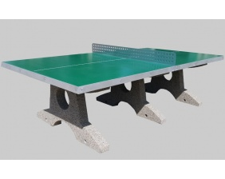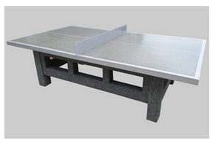

Stół do gry w szachy/chińczyka
Parametry:
- wysokość min. 76 cm
- wymiary: min. 160 x 80 cm
Zdjęcia poglądowe:
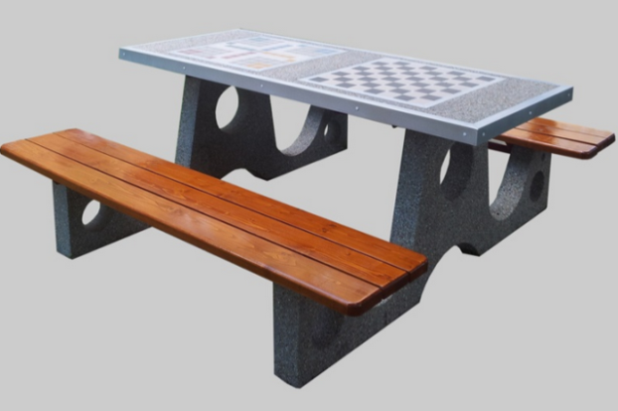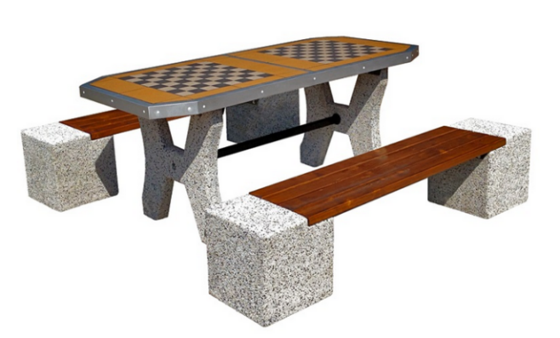
Betonowy stół składający się z podstawy z betonu zbrojonego z kruszywem ozdobnym oraz betonowego blatu szlifowanego i malowanego lakierem, wokół blatu aluminiowa listwa. Stół wyposażony w plansze i ławeczki. Plansze znajdujące się na blacie z mrozoodpornych płytek gresowych bądź z płyty granitowej wtopionej w blat stołu. Stół montowany poprzez wkopanie obciążnika.

Piłkarzyki
Parametry:
- wysokość max. 88 cm
- wymiary: min. 140 x 80 cm
- waga ok. 700 kg
Betonowy stół wytworzony na bazie twardych kruszyw z surowców naturalnych. Wszystkie elementy stalowe w konstrukcji mają być ocynkowane metodą ogniową.

Zdjęcia poglądowe:
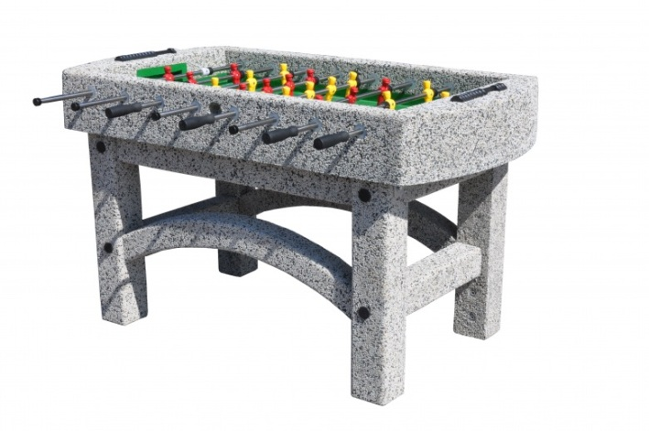

Pozostałe elementy strefy relaksu
Ławki, stojaki na rowery, kosze, tablice z regulaminem przymocowane muszą być na stałe uniemożliwiając ich kradzież czy przenoszenie. Utwardzenie strefy kostką betonową wykonać zgodnie z przyjętą technologią wykonania tego typu nawierzchni. Nasadzenia i krzewy w ilości zgodnej z dokumentacją projektową, rodzaj do uzgodnienia z Zamawiającym.

- Plac zabaw
Teren placu zabaw będzie wydzielony i ogrodzony panelowymi segmentami siatki o wysokości 1m. Konstrukcja ogrodzenia musi być wykonana bez żadnych ostrych krawędzi i elementów niebezpiecznych dla dzieci. Wszystkie urządzenia i elementy placu zabaw należy fundamentować i instalować zgodnie z PN-EN 1176-7:2009, PN-EN 1176-1:2009, PN-EN 16630:2015-06, PN-EN 1176:2009, PN-EN 1177:2009 (wraz z nowelizacjami) i specyfikacją techniczną. Wszystkie montowane urządzenia i elementy wyposażenia placu zabaw muszą posiadać atesty i certyfikaty bezpieczeństwa potwierdzające że zostały wykonane w oparciu o obowiązujące normy w tym zakresie oraz posiadać dopuszczenie do stosowania. Wykonanie montażu urządzeń mogą dokonywać osoby, firmy przeszkolone w tym celu przez producentów urządzeń oraz w oparciu o instrukcje montaż, zleceń, wskazówek i pod nadzorem dostawcy oraz instytucji dozoru technicznego.
Plac zabaw o charakterze sprawnościowym będzie się składał z następujących elementów: zestaw zabawowy z wieżami, drabinka wielofunkcyjna, huśtawka 2-osobowa z drabinką, karuzela i bujak.
Plac zabaw będzie wyposażony w ławki z oparciem, kosz na śmieci oraz tablicę informacyjną. Strefa bezpieczeństwa na placu wyłożona będzie nawierzchnia bezpieczna – gumowa z granulatu zgodnie z zaleceniami i wytycznymi w sprawie stref upadku z wysokości powyżej 1m.

Charakterystyka elementów placu zabaw:

Zestaw zabawowy składający się co najmniej z:
- ślizg h_{min}=1.0m – min. 2 sztuki
- podest h_{min}=1.0m - min. 2 sztuki
- wieża h_{min}=1.0m – min. 2 sztuki
- mostek – min. 1 sztuka
- przejście tubowe – min. 1 sztuka
- schodki h_{min}=1.0m – min. 1 sztuka
- wejście linowe po łuku h=1.0m- min. 1 sztuka
- trap-ścianka wspinaczk. h=1.0m – min. 1 szt.
- rura strażacka - min. 1 sztuka
- balkonik – min. 1 sztuka
- burta edukacyjna leniwa ósemka – 1 sztuka
Elementy konstrukcyjne wykonane z profili stalowych, elementy stalowe ocynkowane i malowane proszkowo. Urządzenie montowane na kotwach stalowych ocynkowanych w stopach betonowych. Boki oraz daszki urządzenia wykonane z płyt HDPE a podesty ze sklejki wodoodpornej antypoślizgowej. Ślizgi z laminatu z żywicy poliestrowej lub wyłożone blachą ze stali nierdzewnej, liny polipropylenowe z rdzeniem stalowym.
Rysunek poglądowy:
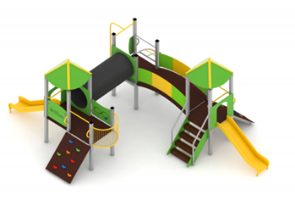
Drabinka wielofunkcyjna składająca się co najmniej z:
- drabinka linowa – min. 1 szt.
- trap-przelotnia linowa – min. 1 szt.
- lina do wspinania – min. 1 szt.
- drabinka – min. 1 szt.
- ścianka wspinaczkowa – min. 1 szt.
- przelotnia linowa pozioma – min. 1 szt.
Elementy konstrukcyjne wykonane z rur stalowych, elementy stalowe malowane proszkowo. Urządzenie montowane na kotwach stalowych ocynkowanych lub na stopach betonowych, liny polipropylenowe z rdzeniem stalowym
Rysunek poglądowy:
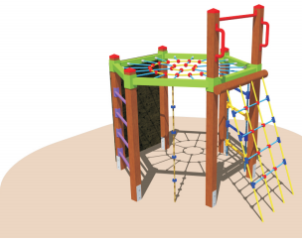

Huśtawka podwójna z drabinką
Wykonana z elementów stalowych malowanych proszkowo. Urządzenie montowane na kotwach stalowych ocynkowanych lub w stopach betonowych, siedzisko zawieszone na łańcuchu technicznym kalibrowanym. Huśtawka wyposażona z siedziska gumowe a z boku w drabinkę.
Zdjęcie poglądowe:
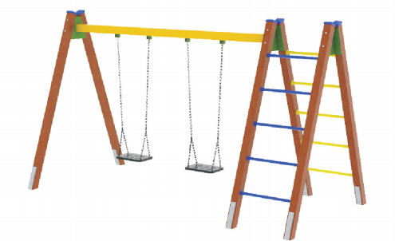

Karuzela
Urządzenie o osi obrotowej z rury stalowej, ramiona krzyżowe przyspawane do konstrukcji z kątowników stalowych. Elementy stalowe ocynkowane i malowane proszkowo. Urządzenie montowane w stopie betonowej.
Zdjęcia poglądowe:
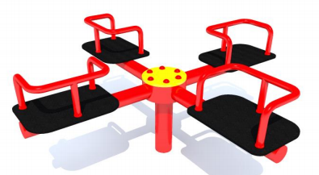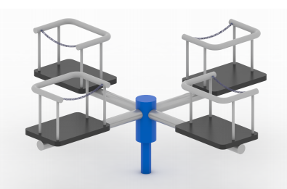

Bujak
Urządzenie wykonane z płyty HDPE odpornej na wilgoć, elementy stalowe cynkowane i malowane proszkowo. Bujak montowany na metalowej podstawie fundamentowej lub w stopie betonowej.
Zdjęcia poglądowe:
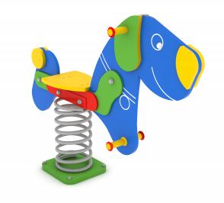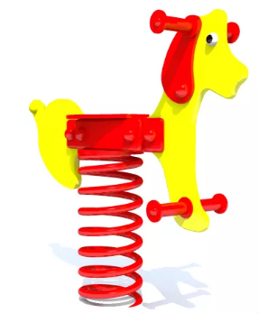

Uwaga:
Kolorystyka wszystkich elementów siłowni zewnętrznej, strefy relaksu oraz placu zabaw do uzgodnienia z Zamawiającym. Treść i wygląd regulaminu korzystania z otwartej strefy aktywności wymaga Zaakceptowania przez Zamawiającego. Wszystkie wykorzystane w projektach i OPZ gotowe materiały oraz elementy wyposażenia sugerujące konkretnych producentów stanowią wyłącznie przykład i maja na celu jedynie określenie parametrów i cech produktu, dopuszcza się stosowanie zamienników jednak o parametrach nie gorszych niż zaproponowane.
- Wizja lokalna w terenie.
Zaleca się, aby Wykonawca dokonał wizji lokalnej w miejscu, gdzie będą prowadzone roboty w celu zapoznania się z terenem przyszłej budowy, stanem istniejącym i warunkami prac objętych przedmiotem zamówienia, oraz zdobycia wszelkich informacji, które mogą być konieczne do prawidłowej wyceny wartości robót. Wyklucza się możliwość roszczeń wykonawcy związanych z błędnym skalkulowaniem ceny lub pominięciem elementów niezbędnych do prawidłowego wykonania przedmiotu umowy. Dokonanie wizji lokalnej nie jest warunkiem koniecznym do złożenia oferty w niniejszym postępowaniu. Przeprowadzenie ewentualnej wizji lokalnej terenu budowy odbywa się na koszt własny Wykonawcy.

